
For growing business

juli 2007

PROMOTION FRØPOSER

Med individuel tryk, oplag fra 5.000 stk., frø efter aftale - eksempler:
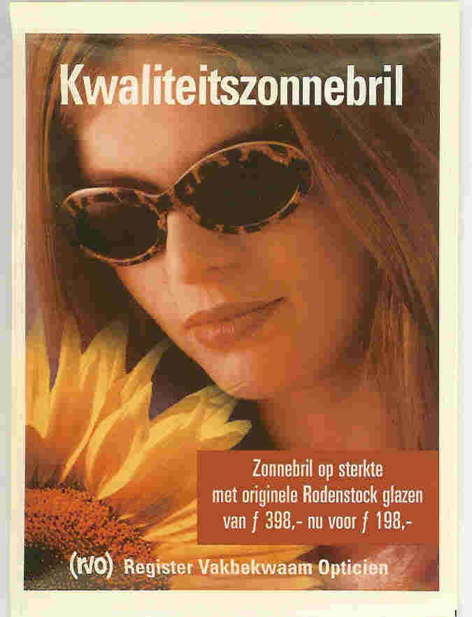

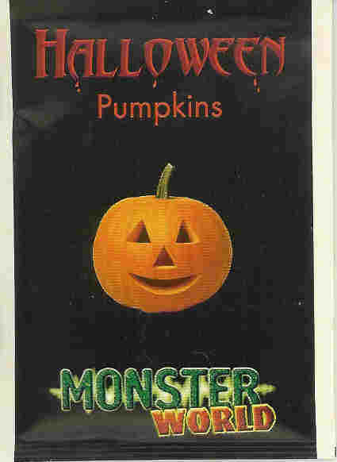
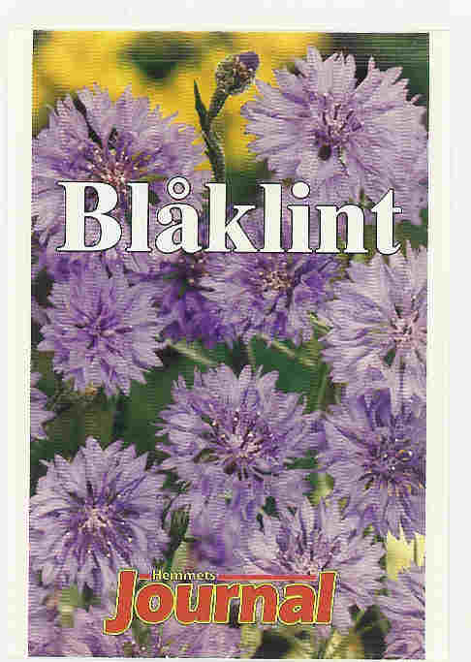


A) 62 x 80 mm, tryk: 1 eller 4 farver offset-rotationstryk, svejsede frøposer, materiale: papir/PE.

B) 76 x 110 mm, tryk: 1 eller 4 farver offset-rotationstryk, svejsede frøposer,
materiale: papir/PE.

C) 87 x 120 mm, tryk: 1 eller 4 farver offset-rotationstryk, svejsede
frøposer, materiale: papir/PE.

- 102 x 150 mm, tryk: 1 eller 4 farver offset-
rotationstryk, svejsede frøposer,
materiale: papir/PE.

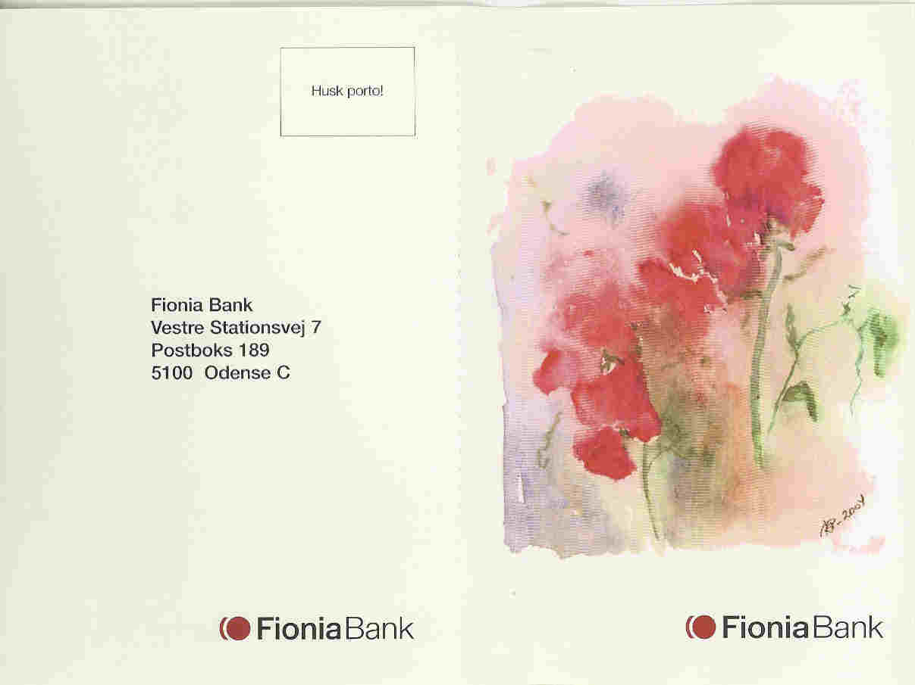

E) Frøposer i postkortstørrelse (frøkort)
105 x 152 mm + svarkort til afrivning
størrelse 105 x 152 mm.
Totalstørrelse: 152 x 210 mm
Tryk: 1 eller 4 farver
Offset-rotationstryk,
svejsede frøposer.
Materiale: papir/PE.

Eksempel på dobbelt frøpose eller frøpose med svarkort

